INFORME DE ACTIVIDADES
Mes de Octubre del 2019
FOMENTO AGROPECUARIO Y ECOLOGIA
JORGE HUMBERTO VARGAS CHAVEZ

Integración del consejo social de participación ciudadana en la localidad de
El Saucito.
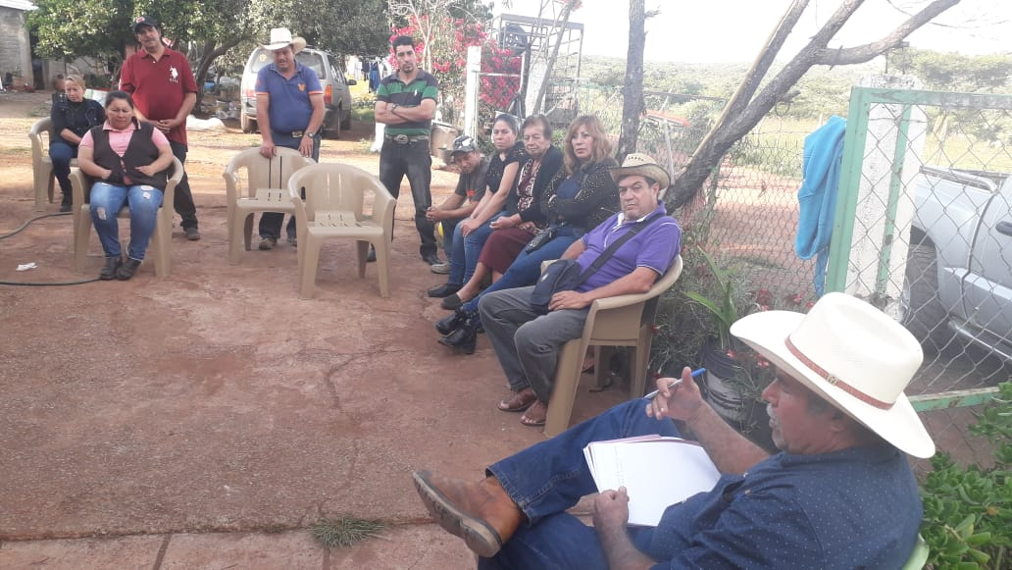

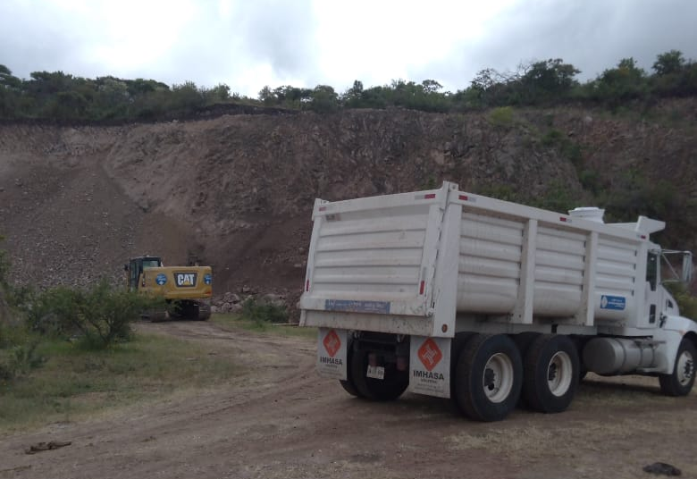
Extracción de material balastre

Se apoyó al director de agua potable a abrir y cerrar zanja para instalación de tubería.

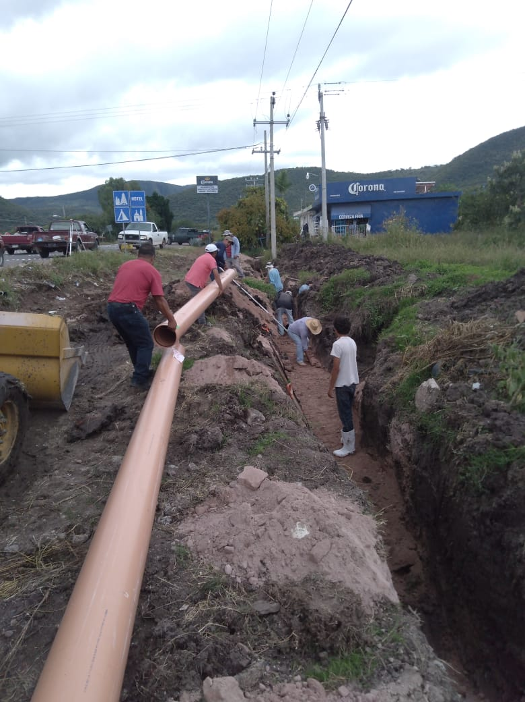

Se limpió, y anivelo terreno para la instalación de los para buces, para beneficio de las personas de la comunidad.

Se nivelo el área frente a vampiros Tuxcueca, en zona federal.
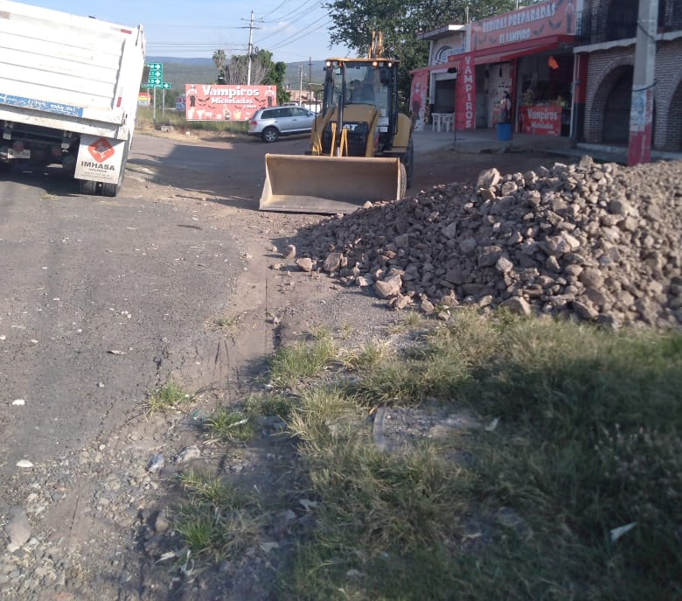

Rehabilitación de camino en ejido San Nicolás de Acuña para beneficio de los ganaderos.

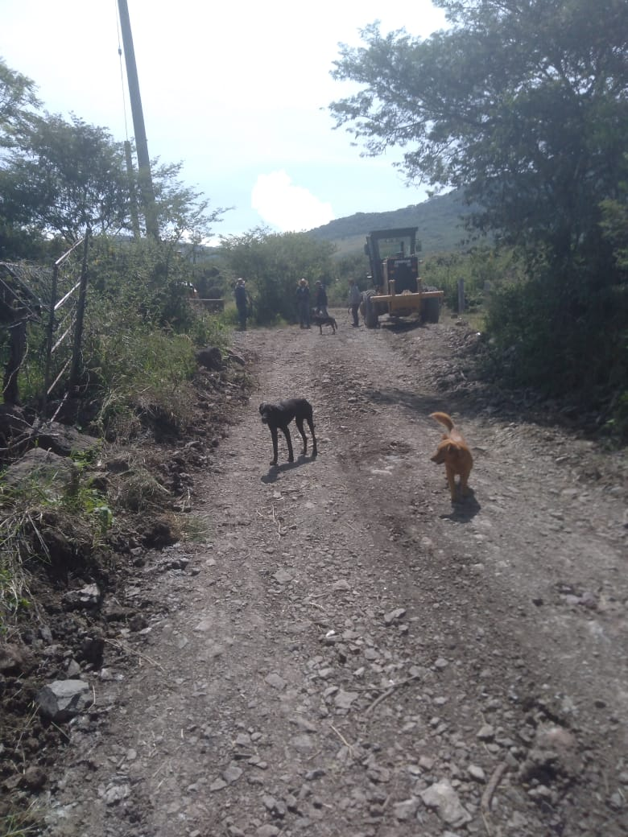

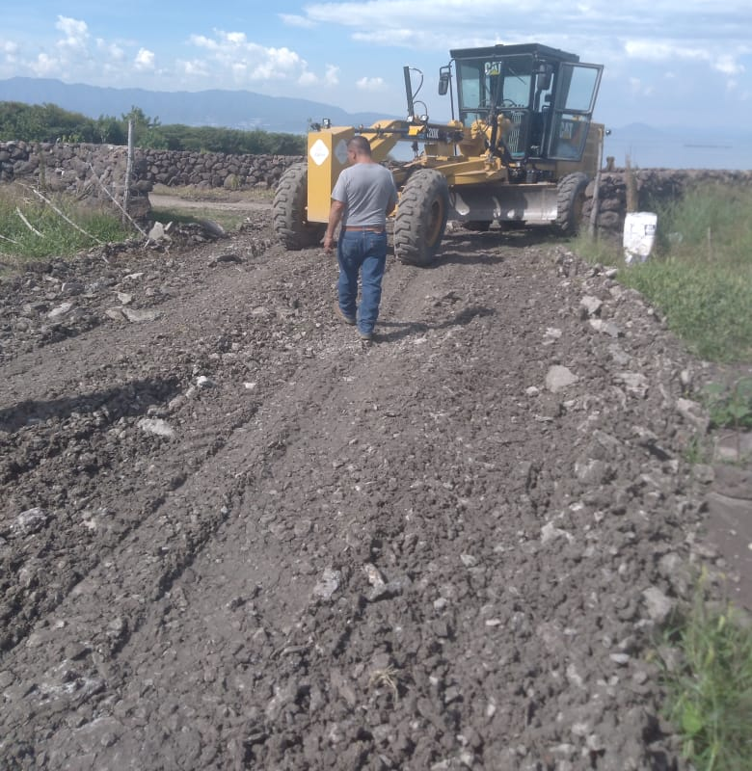

Se proporcionó apoyo con los camiones para ensilar forraje de maíz.

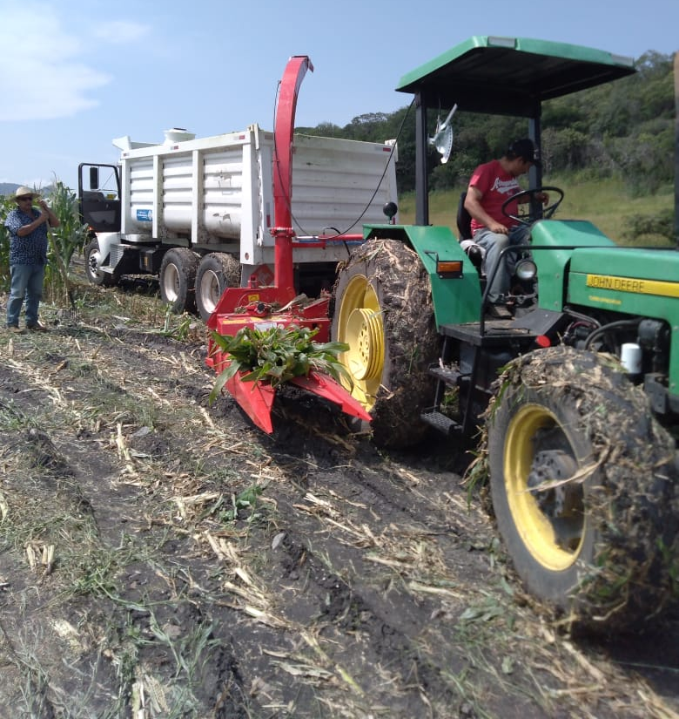

En la secundaria técnica 99 de San Luis Soyatlán se anivelo terreo y se creó una rampa para el beneficio de los estudiantes y que el transporte pudiera bajar a dejarlos a pie de la puerta a la hora de entrada.

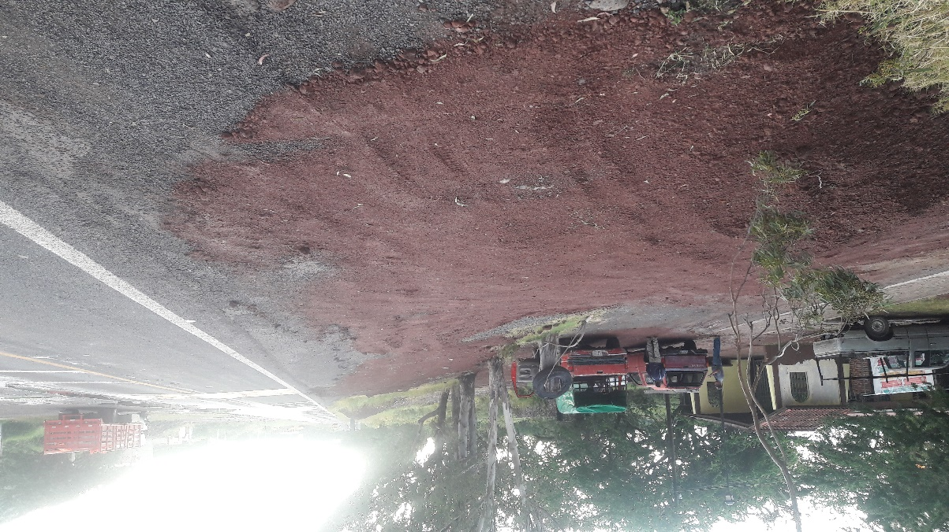

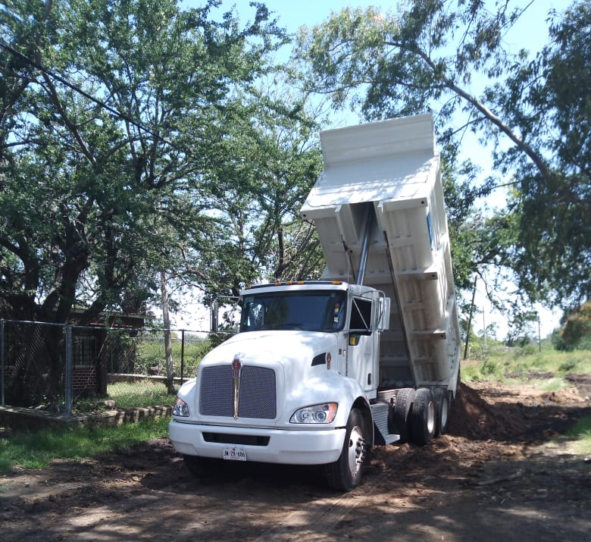

Talleres para la construcción participativa del plan estatal de inversión PEI.

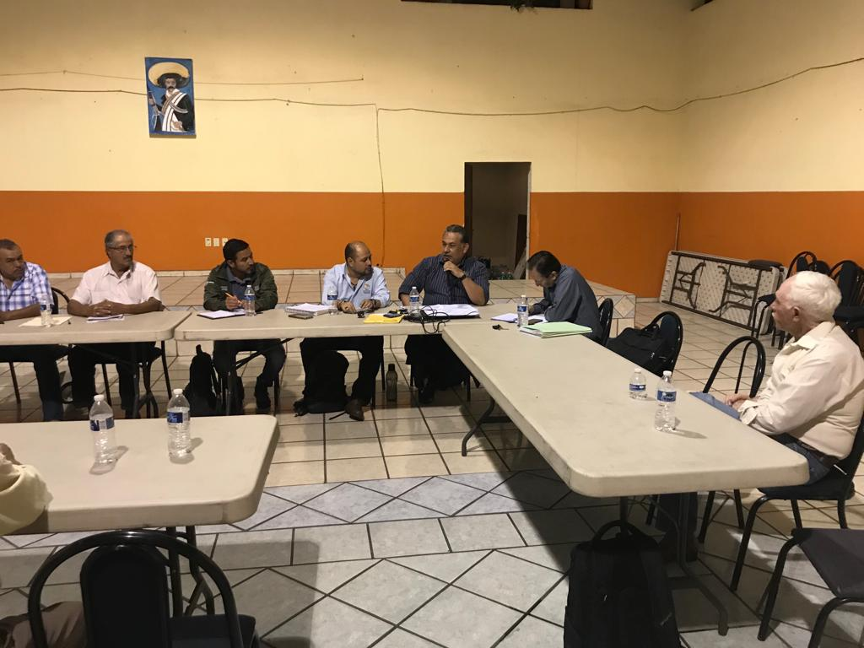

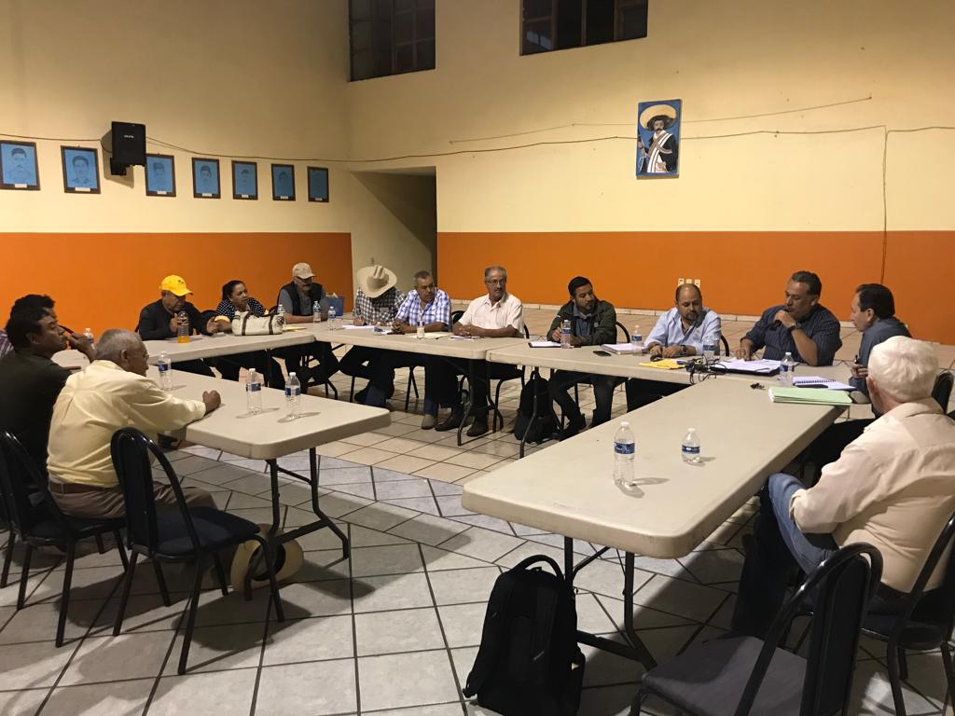

Nivelación de terrero en la escuela Gregorio Torres Quintero

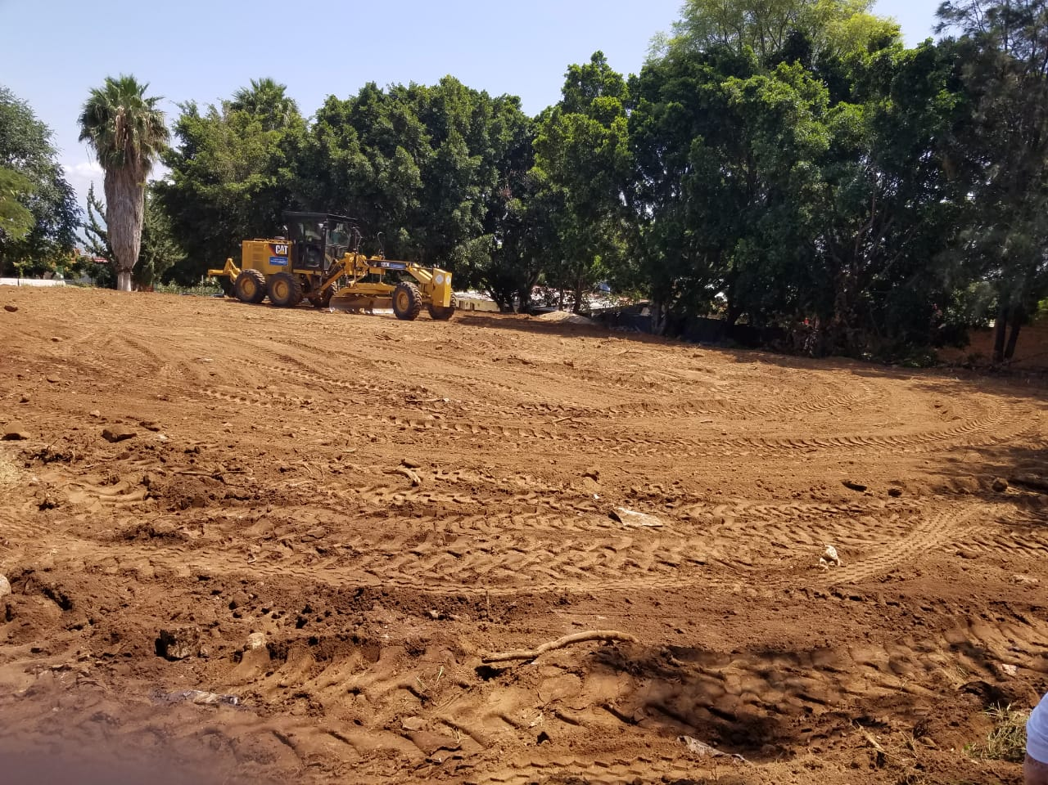

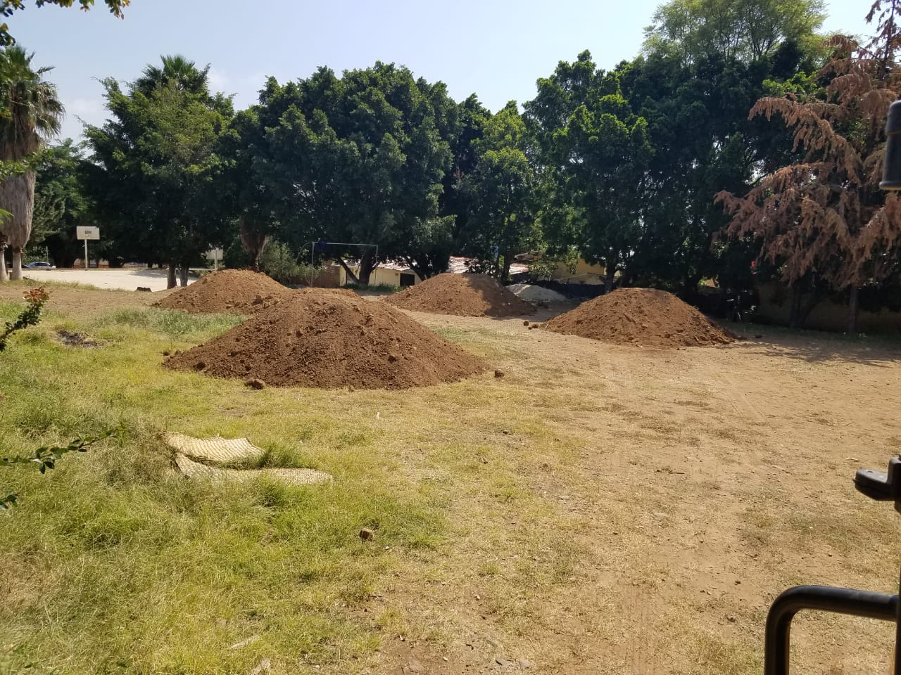

Se extrajo material del banco de balastre para rehabilitación de la misma ampliación.

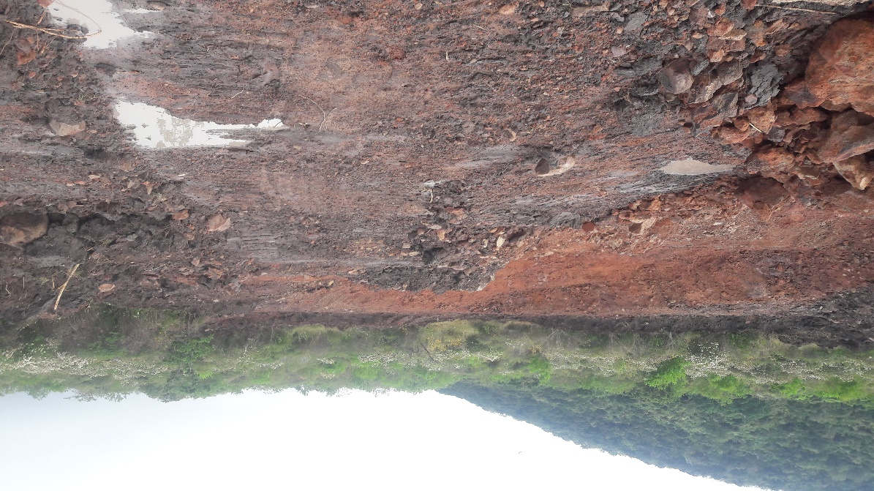

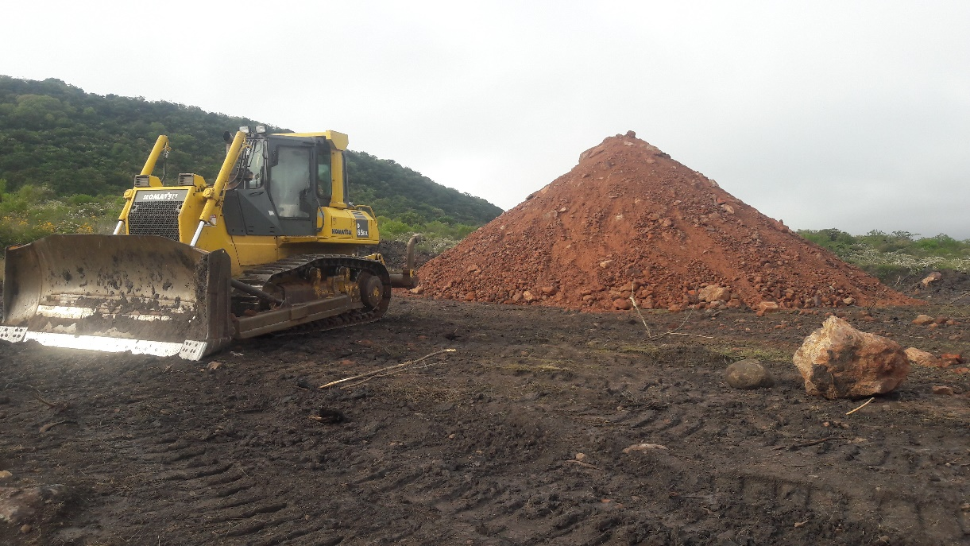

Ampliación de camino del Soquite al potrero loderubio,
ejido San Luis Soyatlán.

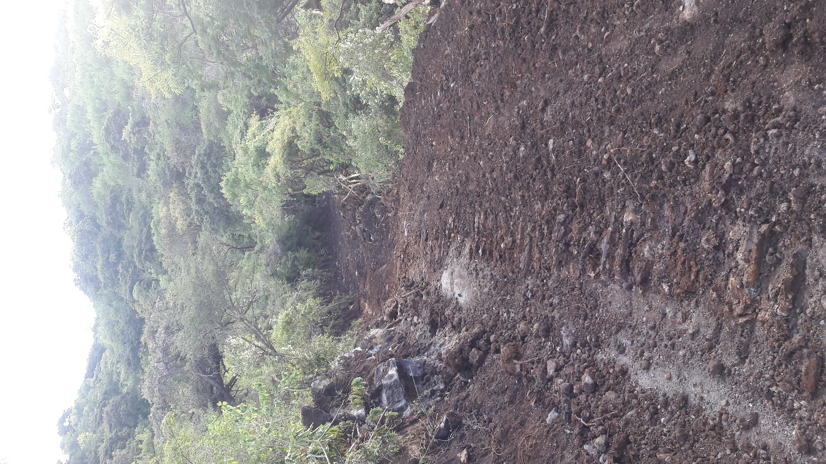

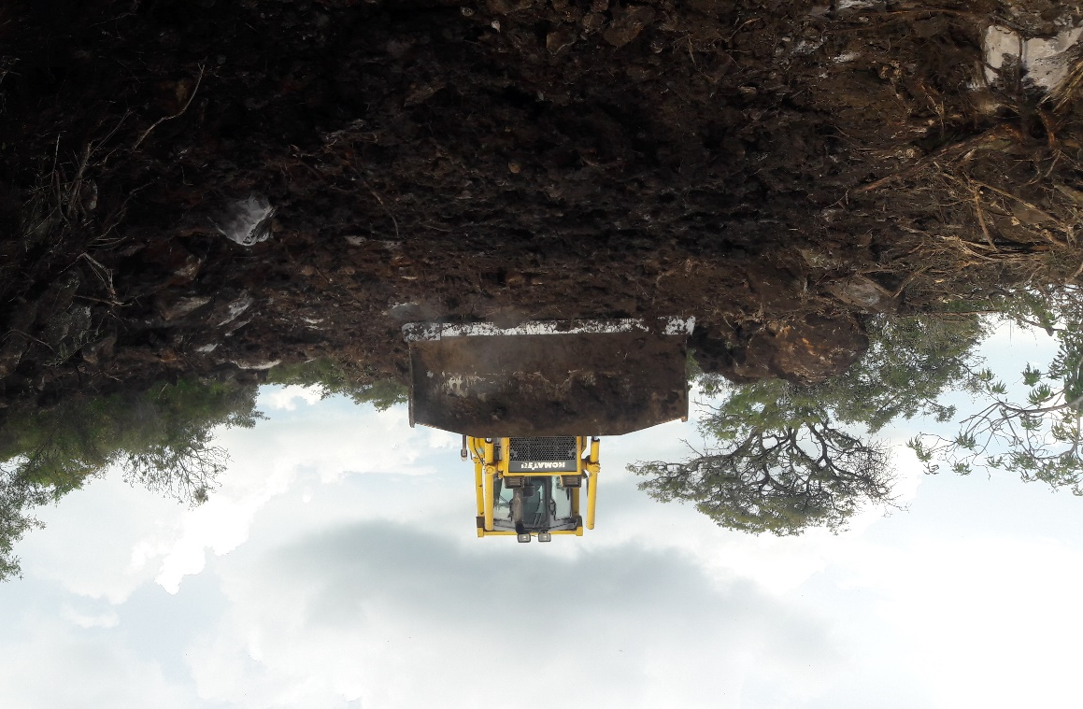

Se hizo entrega de 5 credenciales agroalimentarias a pescadores y ganaderos

